岩博修改

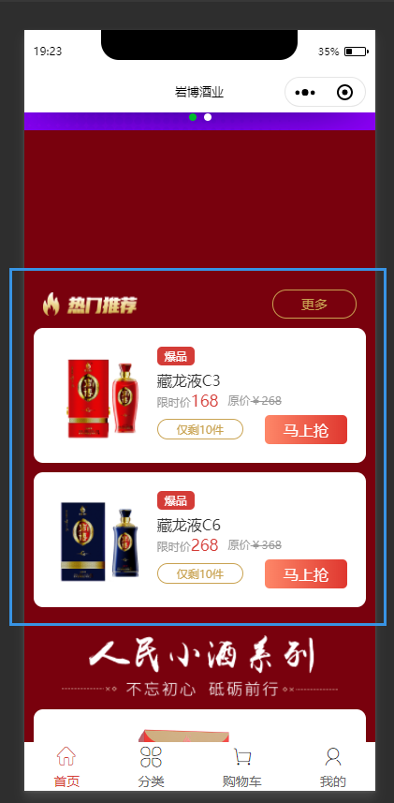这里规则不对 应该是经销商单独设置某产品热门不是某个分类热门

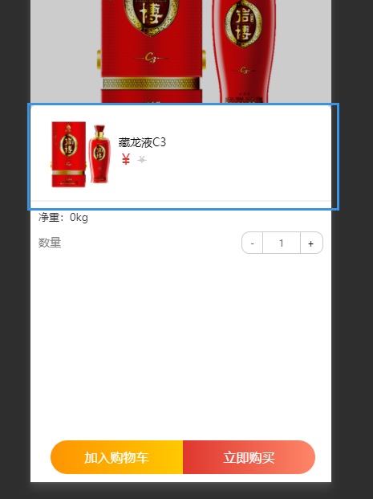单sku显示异常

结算页面满减 会员等级 优惠券这些有了才显示；结算页面点击产品跳转详情错误

会员等级优惠问题，计算的价格只显示2位小数点不要0.808 0.202这种；还有单价是不变的，只是在会员等级优惠处显示一下优惠了多少；

分类页面人民小酒分类没有显示，排序的问题也不对(原因：传了commend=0)

立即购买阶段页面怎么没有发票啊

优惠券使用未使用没有查看到；

一旦下单就算未支付优惠券也是被使用的状态才对

订单详情展示不对，详情应该是买了哪些产品 显示优惠券使用多少 等级优惠多少 满减多少 什么时候下单 什么时间支付 物流单号 物流信息一系列的订单信息

后台会员修改积分不对，功能是平台管理员可以给用户添加多少积分 但这个积分只是添加到累计积分里面而不是可用积分里面，其次是会员等级的计算是通过累计积分计算的(已改)

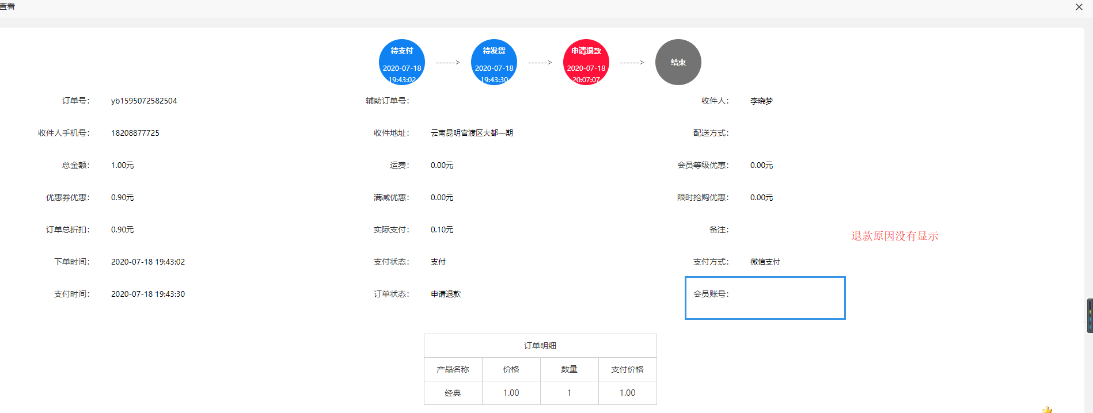

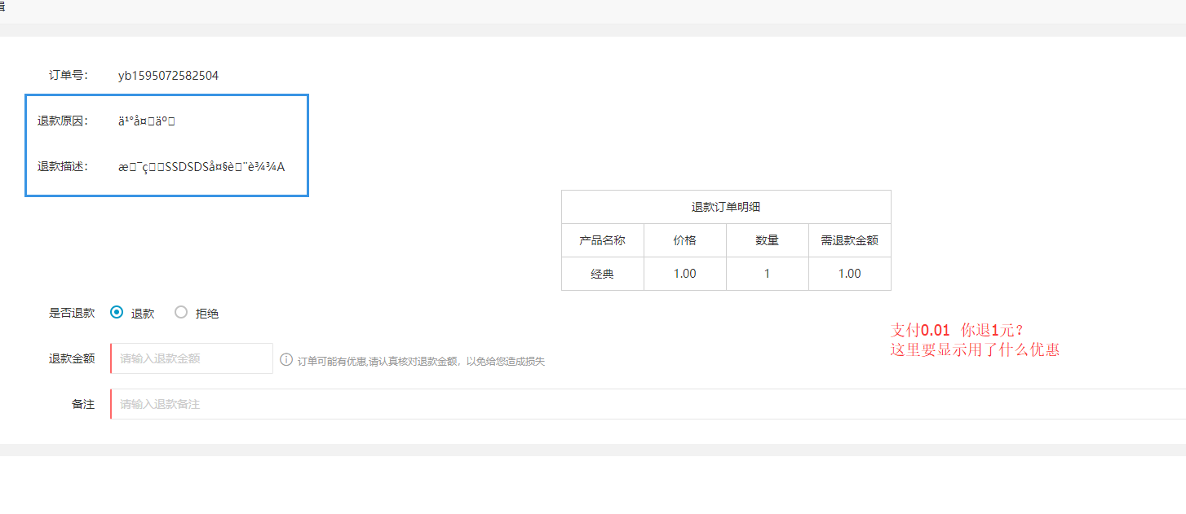（已处理）

\*\*\*\*\*\*\*\*\*\*\*\*\*\*20200723\*\*\*\*\*\*\*\*\*\*\*\*\*\*

1、限时抢购后购买商品支付页面

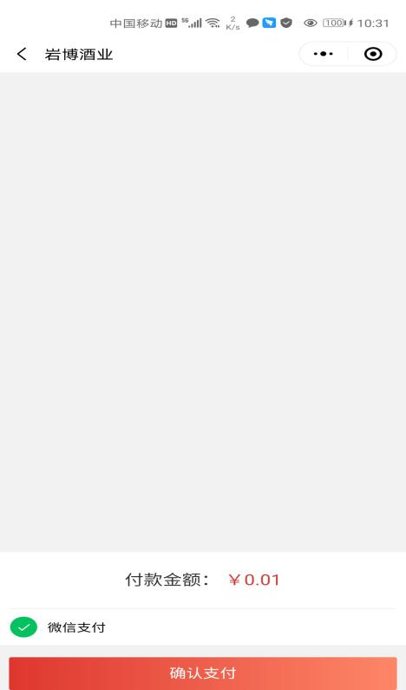

2、支付完成后返回首页加载不出数据

3、待发货的列表显示我还有一个待发货，但是点进去没有记录，退出登录重新进个人中心页面，就显示正常了。

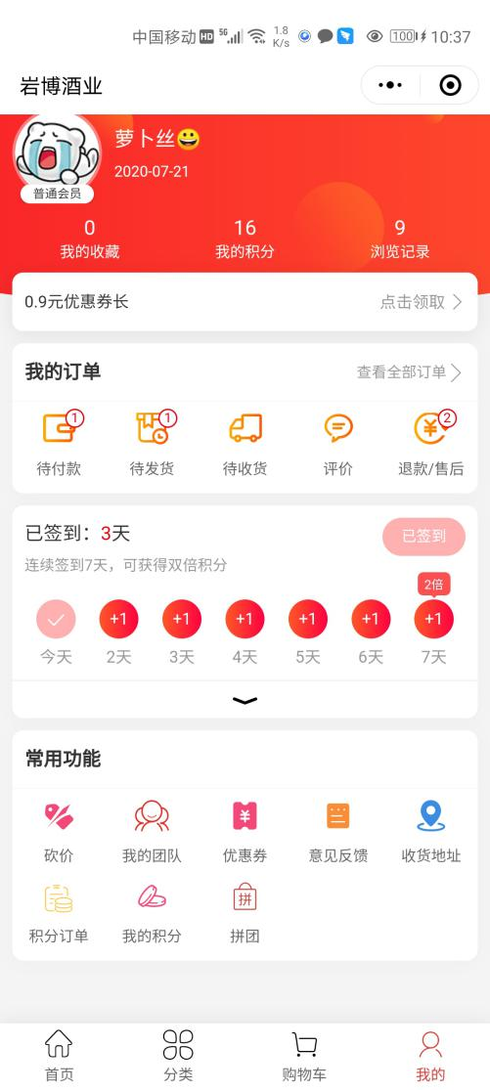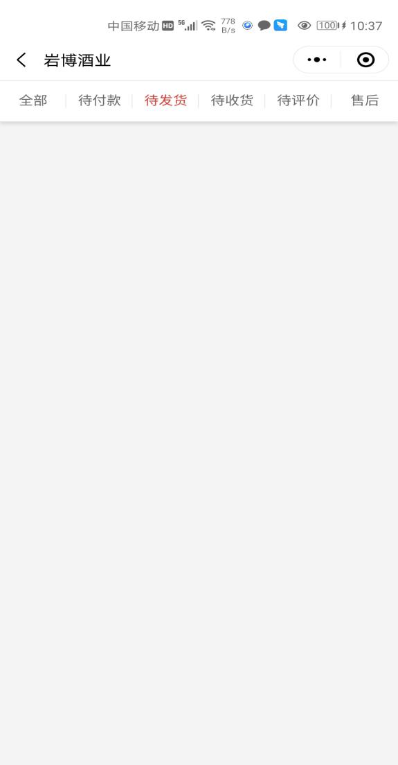

4、积分商品的页面划不动

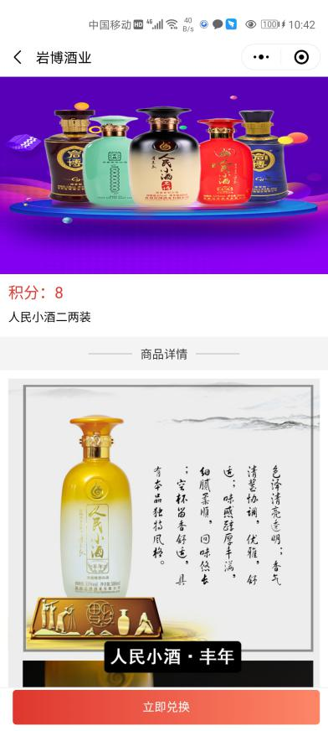

5、我的积分显示8，点进去显示当前积分是24，个人觉得应该放一个积分明细

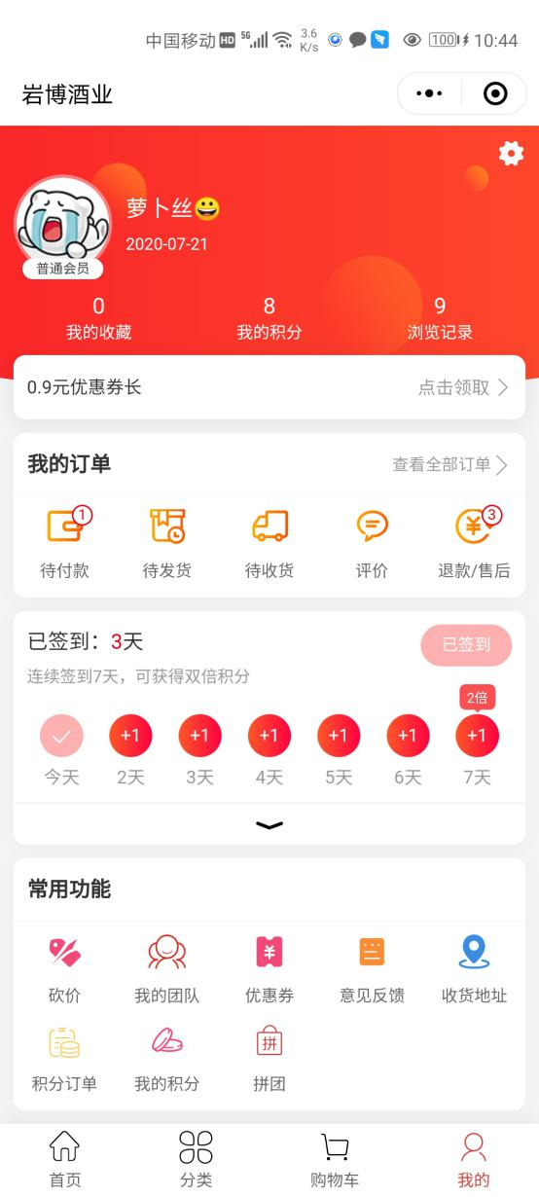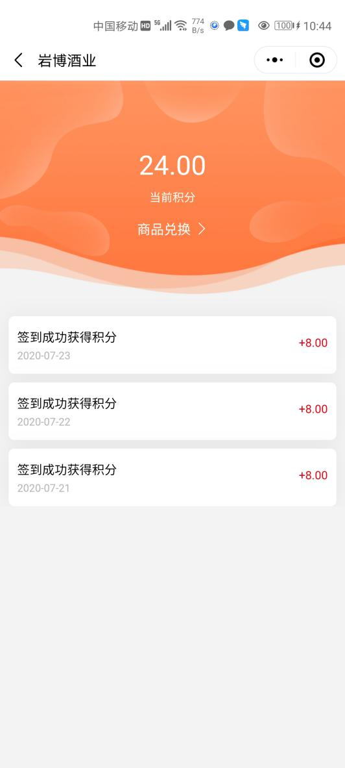

1. 支付后重新进首页，显示抢购的时间都为0

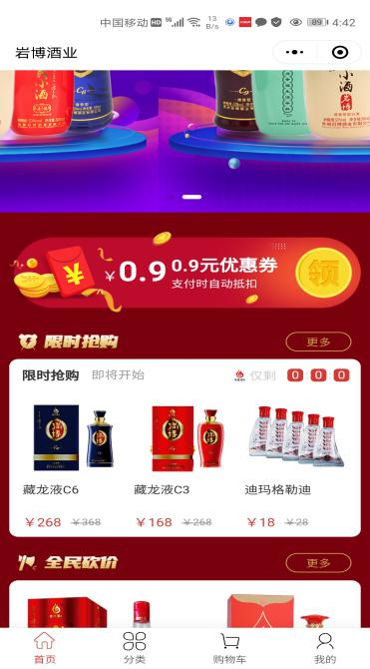

优惠套餐的单价显示有问题

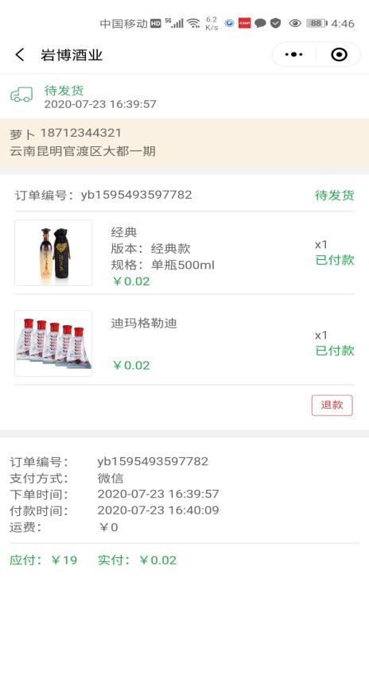

连续签到

7-23 7-24

3